**法律与秩序专题——依法保护环境 学习任务单**

**【学习目标】**

1.知道我国环境保护的基本法律，增强环境保护意识，自觉履行保护环境的义务

2.具有“社会参与、学法用法、主动承担社会责任的能力。

3.树立热爱并尊重自然，具有绿色生活方式和可持续发展理念及行动的意识。

**【考点明细】**

|  |  |
| --- | --- |
| **主题** | **内容细目** |
| **自觉履行保护环境的义务** | 1. 知道我国环境保护的基本法律。 2. 增强环境保护意识。 3. 自觉履行保护环境的义务 |

**【知识框架】**

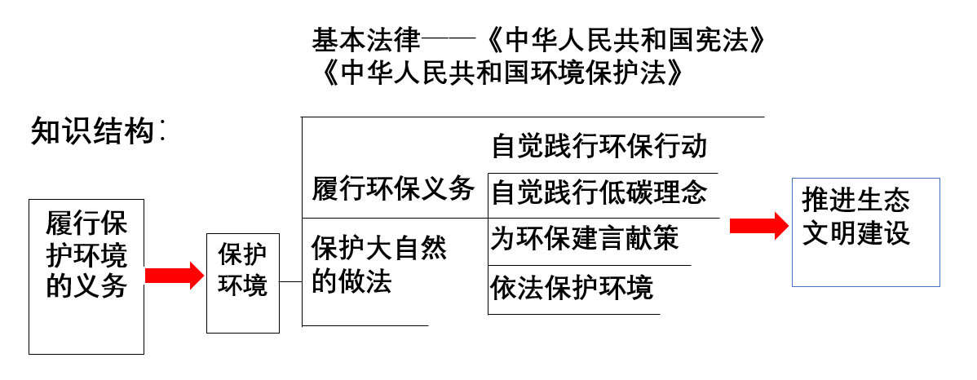

**【典型例题分析】**

1.中国引领全球绿化面积“逆袭”的数据格外引人注目。

**材料一：**

（1）结合材料一图片，说明我国为地球增绿方面取得成就的意义。 （4 分）

**材料二：**三代塞罕坝林场建设者在高原上接力，创造出世界最大面积的人工林，被联合国授予环保最高荣誉“地球卫士奖”；中国四大沙地之一毛乌素沙漠经几代人治理，止沙生绿，被联合国盛赞“值得世界所有国家向中国致敬”；曾被称为“死亡之海”的库布其沙漠经过近 30 年艰辛治理，实现“绿进沙退”的历史性转变，被联合国确定为“全球沙漠生态经济示范区”…… 中国为全球绿化做出贡献的 42%源于植树造林。

（2）结合材料二，运用所学知识，说明我国绿化建设取得瞩目成就的原因。 （4 分）

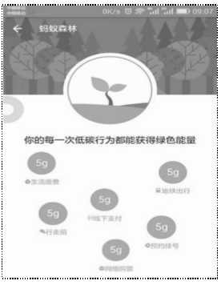**材料三：**2016 年至今，支付宝“蚂蚁森林”的五 亿用户用选择步行、支付宝支付等方式积攒绿色能量球，当收取能量球达到 17900克时就可领取一棵虚拟梭梭树，支付宝则在中国荒漠化地区种下一棵真的梭梭树。这种数字公益既促使用户节能减排，又将减少的碳排放转化成荒漠中抵御风沙的一亿棵真树苗。

（3）结合材料三，请对“蚂蚁森林”用户的行为进行点评。（不少于 50 字） （4 分）